Федеральное государственное образовательное бюджетное

учреждение высшего образования

**«Финансовый университет при Правительстве Российской Федерации»**

**(Финансовый университет)**

Колледж информатики и программирования

Специальность 10.02.05 «Обеспечение информационной безопасности автоматизированных систем»

**ОТЧЕТ**

**ПО УЧЕБНОЙ ПРАКТИКЕ**

Профессиональный модуль УП.01.01

*(наименование профессионального модуля)*

Выполнил:

обучающийся учебной группы № 1222

Тизяков Е.Д.

*(И.О. Фамилия)*

Проверил:

руководитель практики от колледжа:

_____________

*(И.О. Фамилия)*

_____________

*(И.О. Фамилия)*

**Москва**

**20­­­­24**

Тема 2. создание и управление квотами для общих ресурсов на базе Windows

Создаю общий ресурс на файловом сервере

Рисунок 12

Захожу в Диспетчер серверов, перехожу в раздел "Общие ресурсы", щелкаю правой кнопкой мыши и создаю ресурс. Оставляю параметры по умолчанию.

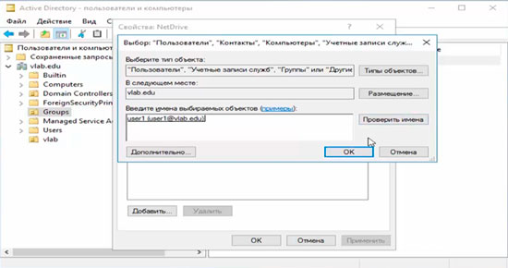

Рисунок 13

Создаю подразделение, пользователя и группу в Active Directory Windows Server 2016

В разделе групп создаю группу "NetDrive" и добавляю в нее пользователя "user1". Эта группа понадобится как фильтр безопасности для применения групповой политики.

Создаю и конфигурирую групповую политику Windows Server 2016

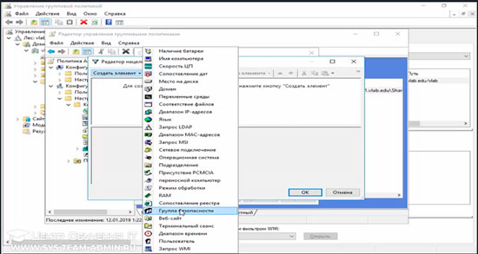

Рисунок 14

Открываю оснастку "Управление групповой политикой" и в разделе объектов создаю новую групповую политику. Называю ее "AddNetDrive".

Меняю содержимое групповой политики. В разделе конфигурации пользователя перехожу в раздел "Настройки", затем в "Конфигурация Windows" и выбираю "Сопоставление дисков".

Вхожу в систему и проверяю подключение сетевого диска

Рисунок 15

Устанавливаю квоту на дисковое пространство

Рисунок 16

Открываю Диспетчер ресурсов файлового сервера, перехожу в раздел квот и создаю новую квоту. Назначаю ей параметры по умолчанию.

Рисунок 17

Этого достаточно, чтобы изучить принцип действия квотирования.

Проверяю применение квоты

Рисунок 18

Возвращаюсь на клиентский ПК и проверяю, что квота применена и функционирует. Доступное для использования пространство общего ресурса ограничено размером в 100 МБ. убери звездочки